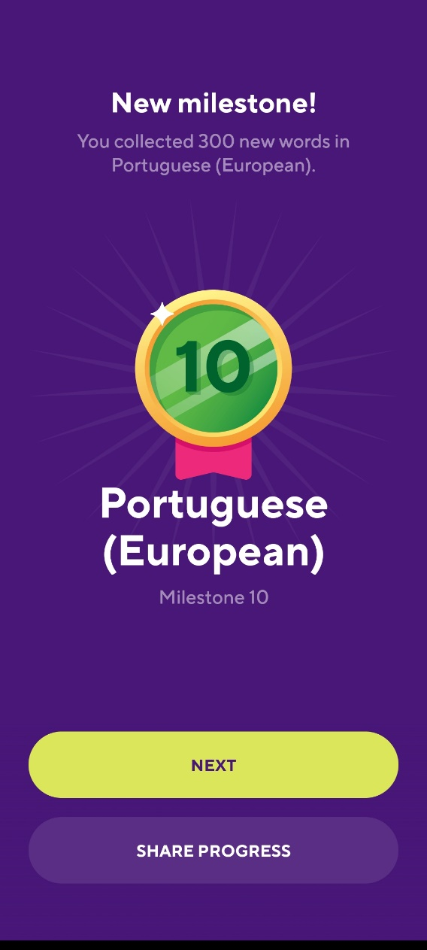Vandaag behaalde ik officieel mijn einddoel van 300 woordjes geleerd te hebben. Hieronder heb ik een omlijsting gemaakt van al deze woorden. 300 woorden is echt wel vrij veel. Het moeilijkste aan dit was het volhouden hiervan. Elke dag hiervoor tijd uitrekken werd soms zeer vermoeiend, maar met wat doorzettingsvermogen is dit wel gelukt. Met een minimaal aantal rustdagen.

